Link do plików źródłowych: [GIMP](https://mwachzst.prv.pl/GIMP.rar)

13.1: Podaj różnice między grafiką wektorową i rastrową – uzupełnij poniższą tabelę. Wykonaj zrzut ekranu uzupełnionej tabeli i zapisz w pliku roznice.jpg.

|  |  |  |
| --- | --- | --- |
|  | Grafika rastrowa | Grafika wektorowa |
| Zalety |  |  |
| Wady |  |  |
| Programy komputerowe do obróbki |  |  |
| Zastosowanie |  |  |

13.2: Dysponujesz plikiem kwiatek.jpg o wymiarach: 800x600px (szerokość x wysokość). Przygotuj miniaturki o rozmiarach 400×300 oraz 200×150* i zapisz je do plików kwiatek400.jpg oraz kwiatek200.jpg.

*\*Wykorzystaj narzędzie skalowania (Obraz -> Skaluj obraz)*

13.3: Otwórz oryginalny obrazek kwiatek.jpg i stwórz kadr* 360×270 przedstawiający motyla. Zapisz go do pliku kwiatek-motyl-360×270.jpg.

*\*Wykorzystaj narzędzie kadrowania (Narzędzia -> Narzędzia przekształcania -> Kadruj, lub kliknij w ikonę w przyborniku po lewej stronie okna)*

13.4: Dysponując zdjęciem barwinek.jpg przygotuj kwadratową miniaturkę o rozmiarach 80×80px. Ma ona zawierać najbardziej atrakcyjny fragment dużej fotografii. Nie zmieniaj proporcji obrazu*. Pracę zapisz jako barwinek-80×80.jpg.

*\*Należy najpierw ze zdjęcia wyciąć kwadrat (wizualnie atrakcyjny o dowolnych wymiarach np. 400×400). Następnie wycięty kwadrat należy przeskalować do rozmiaru 80×80. W ten sposób uzyskasz kwadratową miniaturkę*

13.5: Dany jest plik wschod.jpg przedstawiający kolorową fotografię wschodu słońca. Utwórz plik wschod-bw.jpg przedstawiający tę samą fotografię w wersji czarno-białej*. Następnie utwórz pliki wschod-brazowy.jpg, wschod-zielony.jpg, przedstawiające tą samą fotografię w kolorystyce brązowej i zielonej.

*\*Ćwiczenie rozpocznij od wykonania obrazu czarno-białego. Otwórz plik wschod.jpg, usuń z niego kolory (Kolory → Desaturacja) i zapisz otrzymany obraz w pliku wschod-bw.jpg. Kolejne obrazy wykonaj następująco: Otwórz obraz czarno-biały, w okienku dialogowym Kolory → Barwienie ustaw odpowiedni odcień obrazu.*

13.6: Przekształć ilustrację zapisaną w pliku wschod-bw.jpg w taki sposób, by brzeg ilustracji płynnie przechodził w biały kolor*. Zapisz efekt jako wschod-wtapianie.jpg

*\*Rozpocznij otwierając obraz wschod-bw.jpg z poprzedniego ćwiczenia. Po otwarciu zaznacz cały obraz poprzez Zaznaczenie → Wszystko. Warto zapamiętać skrót klawiszowy ctrl+a - w wielu programach dokonuje on zaznaczenia wszystkiego. Następnie zmniejsz zaznaczenie o 20 pikseli przez Zaznaczenie → Zmniejsz. Teraz odwróć zaznaczenie: Zaznaczenie → Odwróć (skrót: ctrl+i). Kolejno, zmiękcz zaznaczenie: Zaznaczenie → Zmiękcz. Promień wygładzania ustaw na około 20. Teraz należy uzyskane zaznaczenie zalać białą farbą. Kolor wypełnienia zmienia się na biały stosując przyciski dostępne w oknie Przybornika. Następnie przeciągnij biały prostokąt z kolorem gdziekolwiek na obszar obrazka*

13.7: Dysponując obrazem jachty.jpg przedstawiającym kilka jachtów motorowych, przygotuj 3 obrazy o nazwach jachty-1.jpg, jachty-2.jpg, jachty-3.jpg przedstawiających sensowny* wycinek obrazu jachty.jpg. Każdy wycinek ma prezentować ten sam fragment obrazu oryginalnego, czyli pierwszy z jachtów. Wszystkie wycinki mają mieć rozmiar 150×150. Przygotowane obrazy mają się różnić się jedynie odcieniem.

*\*To ćwiczenie łączy kadrowanie, skalowanie i przebarwianie. Tworząc obrazek weź pod uwagę to, żeby przedstawiał sensowny obraz*

13.8: Dla zdjęcia dab.jpg wykonaj kadrowanie dębu, a następnie wykonanemu zdjęciu dodaj czarną obwódkę o szerokości 5 pikseli*. Zapisz jako dab-ramka.jpg.

*\*Wykonaj kadrowanie, a następnie użyj Filtry → Dekoracja → Dodaj krawędź*

13.8: Rysunek ksztalty.png zawiera różne kształty z wypełnieniem w odcieniach czerwieni. Twoim zadaniem jest wypełnić te kształty kolorem niebieskim* (bez odcieni). Wynik zadania zapisz jako ksztalty-niebieskie.png.

*\*Różdżka pozwala na wybranie pikseli podobnego koloru w zamkniętym obszarze. Po kliknięciu tego przycisku zmień ustawienia różdżki (są w dolnej części Przybornika). Wartość próg musisz ustawić tak, aby „maszerujące mrówki” wokoło zaznaczenia nie wyszły poza zaznaczenie, ale szczelnie je objęły. Po każdej eksperymentalnej zmianie progu, należy klikać magiczną różdżką ponownie. Jeżeli mrówki wyjdą za daleko, możesz je usunąć przez Zaznaczenie → Nic (shift+ctrl+a) Im większa wartość progu tym większy jest zakres kolorów podobnych do wybranego piksela. Przy wysokich wartościach progu kolor np. zielony jest traktowany jako podobny do niebieskiego (piksele tego koloru zostaną zaznaczone). W każdym z kształtów trzeba dobierać próg inaczej. W ostatnim nie będzie raczej możliwe dobranie progu jednorazowo i trzeba zaznaczenie budować z kilku (klawisz Shift pozwala na dodawanie kolejnych zaznaczeń) Po dokonaniu zaznaczenia wystarczy wrzucić do niego wybrany kolor (niebieski).*

13.9: Zedytuj zapisany plik kształty-niebieskie.png z ćwiczenia poprzedniego usuwając białe tło z obrazu*. Wyeksportuj rysunek do pliku kształty-brak-tla.png. Utwórz stronę internetową o nazwie przezroczystosc.html zawierającą czarne tło a następnie umieść w niej wyeksportowany, przezroczysty obraz.

*\*Zastosuj narzędzie warstwy „Dodaj do kanału alfa” a następnie wykorzystując narzędzie różdżki usuń białe tło z rysunku. Na koniec wyeksportuj („wyeksportuj jako”, nie „zapisz jako”) do pliku.*

13.10: Narysuj obręcz, taką jak na obrazku poniżej*:

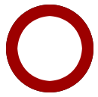

Usuń białe tło a następnie dodaj przezroczystość rysunku. Pracę zapisz w pliku obrecz.png. Wstaw obraz do swojej strony internetowej (wykonanej w poprzednim ćwiczeniu) jednocześnie zmieniając wymiary obrazu na 400x400px.

*\*Zastosuj narzędzie „Zaznaczenie eliptyczne” do wykonania obręczy. Skorzystaj z modyfikatorów SHIFT lub CTRL przy tworzeniu zaznaczenia*

13.11: Otwórz plik krzywe.jpg który zawiera przyciemniony obraz. Stosując krzywą kolorów rozjaśnij zdjęcie aby uzyskać efekt jak na poniższym obrazku*:

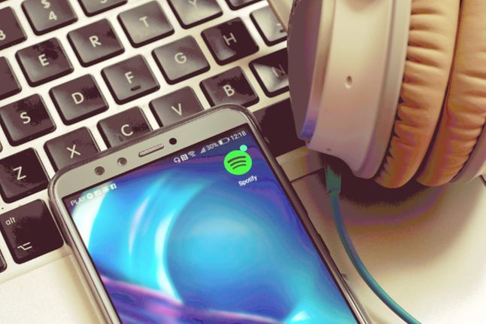

*\*Z menu wybieramy narzędzie Kolory -> Krzywe*

*- Ustawienia: Tutaj możemy skorzystać z zapisanych ustawień, dodać lub je usunąć*

*oraz wyeksportować i importować.*

*- Kanał: Z rozwijanej listy, wybieramy na jakim kanale chcemy pracować: wartość, czerwony, zielony, niebieski lub na alfie koloru.*

*- Obok opcji wyboru kanału, znajduje się również możliwość przywrócenia kanału oraz wybór rodzaju histogramu (liniowy bądź logarytmiczny).*

*- Na środku znajduje się krzywa.*

*- Typ krzywej: Możemy skorzystać z dwóch opcji:*

*► wygładzona (bardziej naturalny efekt lecz mniejsza swoboda działania)*

*► odręczna (duża swoboda działania, dobry efekt jest trudniejszy do osiągnięcia).*

*- Podgląd: na zdjęciu na którym pracujemy, będzie od razu widoczny efekt każdej z modyfikacji.*

*Przyjęło się, że najlepszy efekt osiągniemy tworząc literę S na naszej krzywej. Opcja ta, bardzo często się potwierdza, choć nie jest regułą*

*i niejednokrotnie okazuje się, że efekt finalny jest gorszy od oryginału.*

*✓ Poprzez przeciąganie kursorem linii, tworzymy krzywą.*

*✓ Na samej górze naszej krzywej, znajdują się światła a na samym dole cienie, po drodze są również pół światła oraz pół cienie.*

*✓ Modyfikujemy naszą krzywą, zaczynając od świateł i edytując je, w dowolny sposób - dążąc*

*do dobrego efektu. Następnie, zabieramy się za pół światła, pół cienie aż do cieni.*

*✓ Pracować możemy na dowolnym kanale, wszystko zależy od naszych wymagań, doświadczenia*

*i oczywiście chęci.*

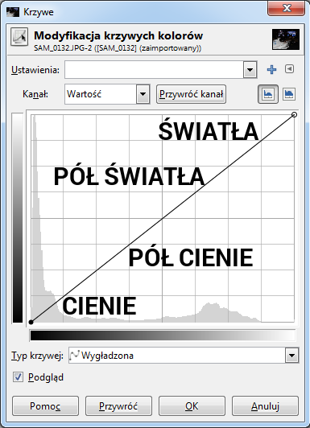

13.12: Otwórz zdjęcie zaba.jpg. Zastosuj filtr rozmycia ostrości i zmodyfikuj zdjęcie tak, aby twarz żaby znalazła się w „centrum uwagi”, jak na poniższym zdjęciu. Przekształć zdjęcie tak, aby miało szerokość 200px oraz zaokrąglone rogi i rzucało cień. Pracę zapisz w pliku zaba-focus.jpg.

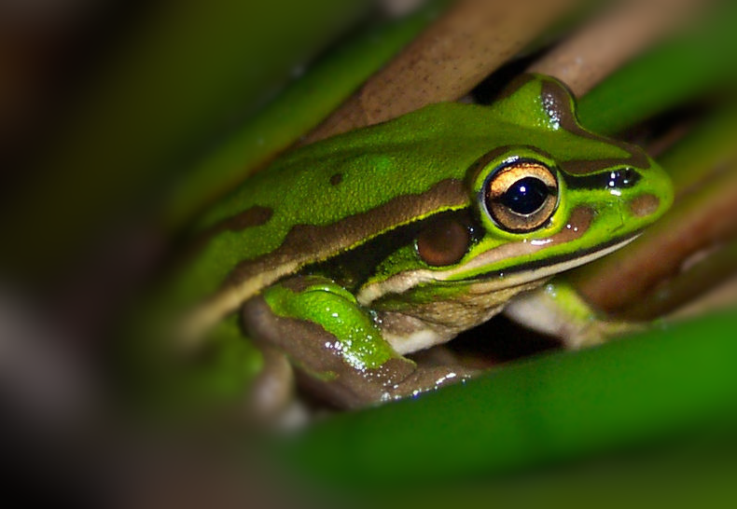

13.13(***): Wykonaj fotomontaż wykorzystując obrazy pomidor.jpg oraz usta.jpg:*

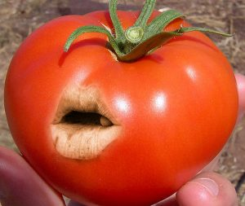

*\*1. Otwórz w GIMP-ie obydwa obrazki, jako oddzielne okna*

*2. W obrazku usta.jpg zaznacz obszar ust zaznaczeniem prostokątnym (skrót r) i przekopiuj do schowka (Edycja -> Skopiuj albo ctrl + c)*

*3. Możesz zamknąć obrazek z ustami. Przejdź do obrazka z pomidorem. Wklej do niego usta (Edycja -> Wklej albo ctrl + v) i ustaw usta mniej więcej w wybranym miejscu stosując narzędzie do przesuwania (skrót m). Zauważ, że na oknie z warstwami (ctrl + L) pojawiła się dziwna warstwa o nazwie „Oderwane zaznaczenie”.*

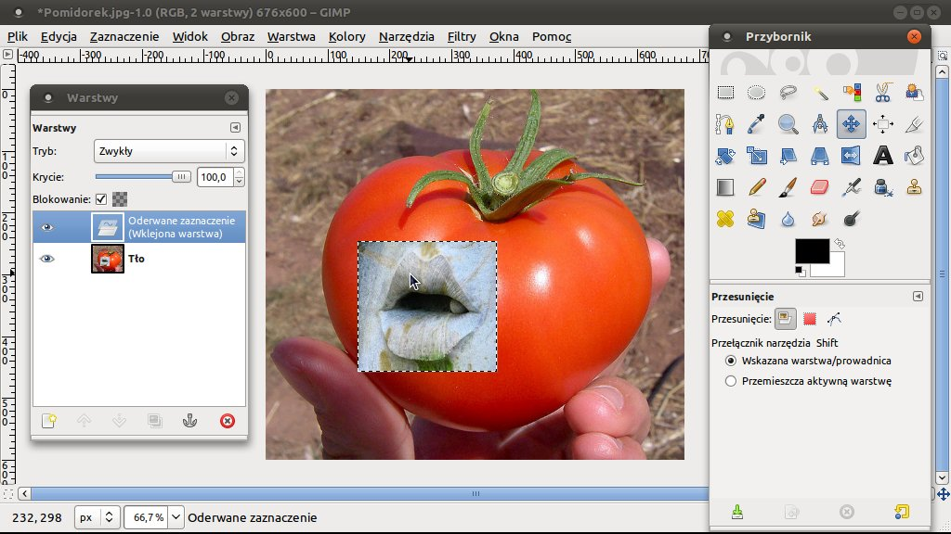

*4. Zamień oderwane zaznaczenie w pełnoprawną warstwę. W tym celu zaznacz tę warstwę w oknie warstw, a następnie wybierz przycisk Nowa na dole okienka (możesz także wybrać menu Warstwa -> Nowa warstwa albo ctrl + shift + n)*

*5. Do warstwy dodaj maskę. Maska działa w ten sposób, że przepuszcza całkowicie (kolor czarny) elementy spod spodu lub całkowicie je blokuje (kolor biały) lub przepuszcza częściowo (odcienie szarości). W tym celu z menu kontekstowego (prawy klawisz myszy) warstwy z ustami wybierz opcję Dodaj maskę warstwy, a następnie Biała (bez przezroczystości). Na razie wizualnie nic się nie zmieni na obrazku, jednak w oknie warstw, obok ust, pojawi się czarno-biała maska.*

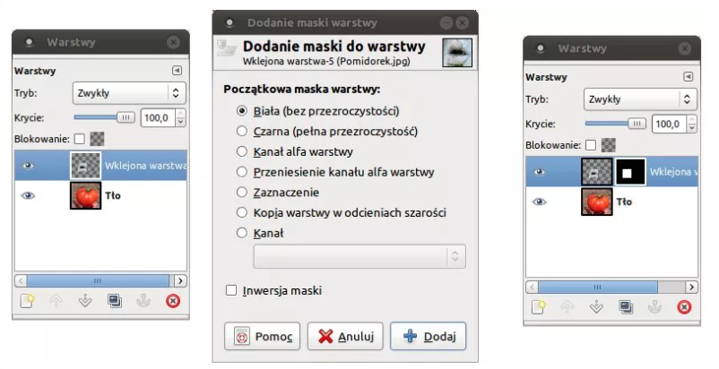

*6. Upewnij się, że maska jest aktywna (ma białą obwódkę) i przy pomocy pędzla (skrót: p) i czarnego koloru pomaluj maskę tak, aby w miarę dokładnie usunąć elementy poza ustami. Jeżeli usuniesz zbyt wiele, nie przejmuj się, to nie gumka, tylko maska, możesz przy pomocy malowania białym kolorem przywracać usunięte fragmenty. Usuwając możesz początkowo używać dużego pędzla, a potem szczegóły dopracować mniejszym pędzlem.*

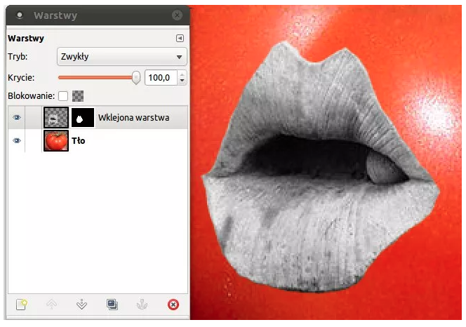

*7. Możesz teraz się przyjrzeć masce, jak ona wygląda. Nie jest to konieczne do wykonania montażu, ale może pomóc zrozumieć, jak to działa. W tym celu włącz wyświetlanie maski poprzez okienko warstw (PKM → Wyświetl maskę warstwy) albo menu Warstwa → Maska → Wyświetl maskę warstwy. Czasami (choć nie w tym zadaniu) wyświetlenie maski może ułatwić wykonywane na niej retusze*

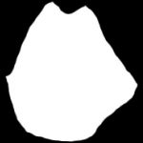

*8. Teraz dokonaj przebarwienia ust na kolor czerwonawy. W tym celu przywróć widok właściwej warstwy (wyłącz widok maski, włączony w punkcie poprzednim) oraz dodatkowo uaktywnij w oknie warstw zdjęcie ust (biała rameczka powinna przenieść się z maski na usta). Usuń teraz kolor z ust (Kolory → Desaturacja) oraz przebarw półtony na czerwienie (jedna z miliarda możliwości to: Kolory → Balans kolorów).*

*9. Czas na ostateczne wtopienie ust w pomidora. Wykorzystaj tu możliwość, jaką dają odcienie szarości na masce. Obecnie Twoja maska ma ostre krawędzie pomiędzy czernią (przezroczystością), a bielą (widocznością ust), więc i krawędź widocznych ust jest ostra. Gdyby krawędź przechodziła płynnie pomiędzy bielą a czernią, wmontowany fragment wtapiałby się bardziej. Zaznacz więc ponownie maskę (biała rameczka wokoło maski), a następnie zastosuj Filtry → Rozmycie → Rozmycie Gaussa… i ustaw wartość promienia na mniej więcej 40.*

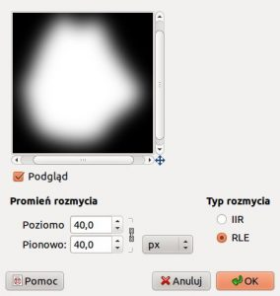

*** Ćwiczenie do wykonania na ocenę celującą. Wykonane ćwiczenie należy wyeksportować do pliku pomidor-fotomontaz.png